附件

事业单位法人证书、法人身份证（复印件）及

法人授权委托书申请流程

一、登录智慧门户
1.访问入口：登录学校智慧门户（i.nuaa.edu.cn）；
2.进入办事大厅：点击页面中“网上办事”链接；
3.搜索服务：在办事大厅搜索框内输入关键词“法人证书”或“授权委托书”；
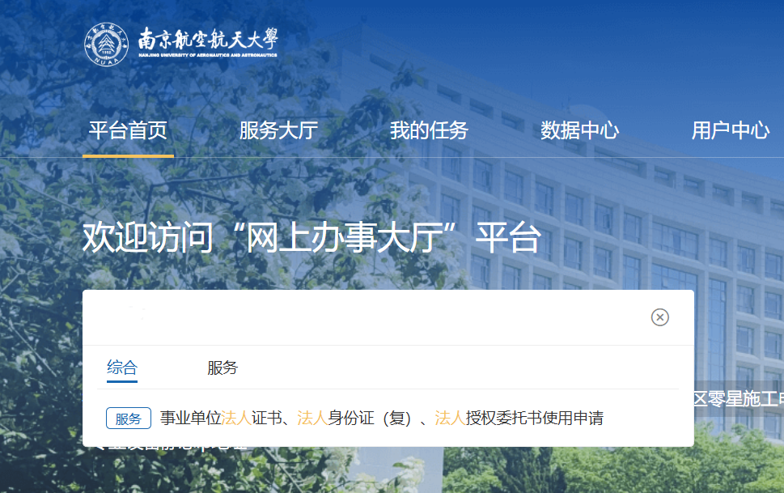
4.选择服务：找到并点击“事业单位法人证书、法人身份证（复印件）、法人授权委托书使用申请”服务事项。

二、发起申请流程
（一）填写个人信息
系统将自动显示申请人姓名、工号、所在单位等信息，无需手动填写。申请人只需确认信息无误即可。
（二）选择用印方式
1.线上电子用印
系统将自动生成加盖电子印章的文件，申请人可自行下载并打印使用。若需加盖实体印章，请打印已盖章的文件，并携带该文件前往明故宫校区师生服务大厅（综合楼二楼221室）办理。
2.线下服务大厅用印
申请人下载打印系统生成的文件，携带文件及二维码，前往明故宫校区师生服务大厅（综合楼二楼221室）办理。
（三）选择文件类型
本服务可申请以下文件类型（可多选）：
1.法人证书（正本/副本）（复印件）；
2.法人身份证（复印件）；
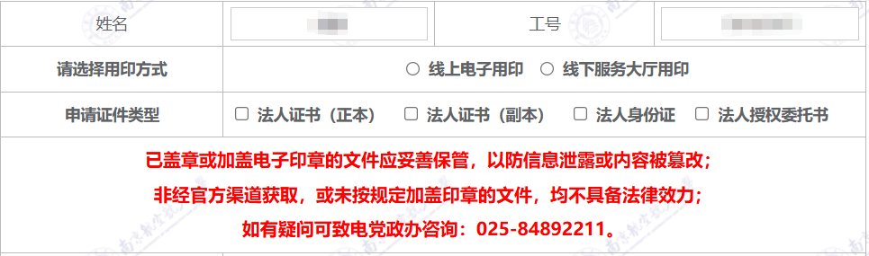
3.法人授权委托书（校内统一模版或自定义模版）。
（四）申请法人证书、法人身份证（复印件）
1.填写使用人信息：在指定搜索框内搜索并选择使用人；
2.填写申请用途：在文本框中清晰填写文件的具体用途。
（注：所填写的用途将自动显示在生成的电子证书上。请参照文本框内的示例格式准确填写。）
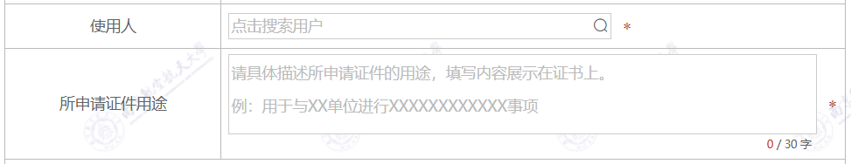
（五）申请法人授权委托书
1.校内统一模板：直接使用学校标准模板。
申请人确认本人是否为受委托人：如选择是，系统自动带出申请人身份证号码，申请人需手动填写当前职务（若无职务，请填写“无”）、家庭住址、授权起止时间以及授权事项。
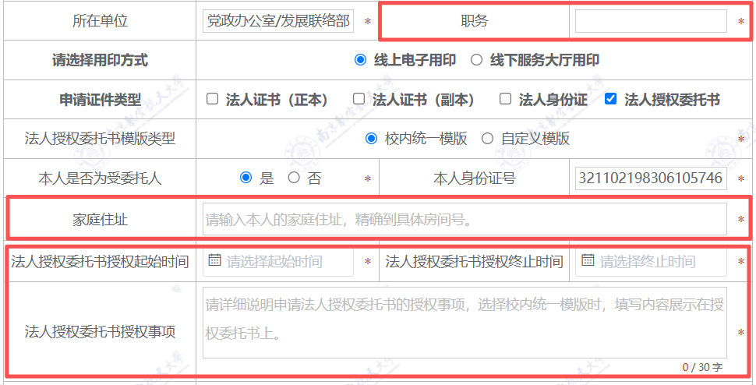
如本人不是受委托人，申请人需手动填写当前职务、受委托人信息、授权起止时间以及授权事项等。
填写受委托人信息时，申请人在“受委托人姓名”搜索框内搜索并选择受委托人姓名，系统将自动带出该受委托人的工号、性别、所在单位、联系方式、身份证号等信息，申请人需手动填写受委托人职务和家庭住址。
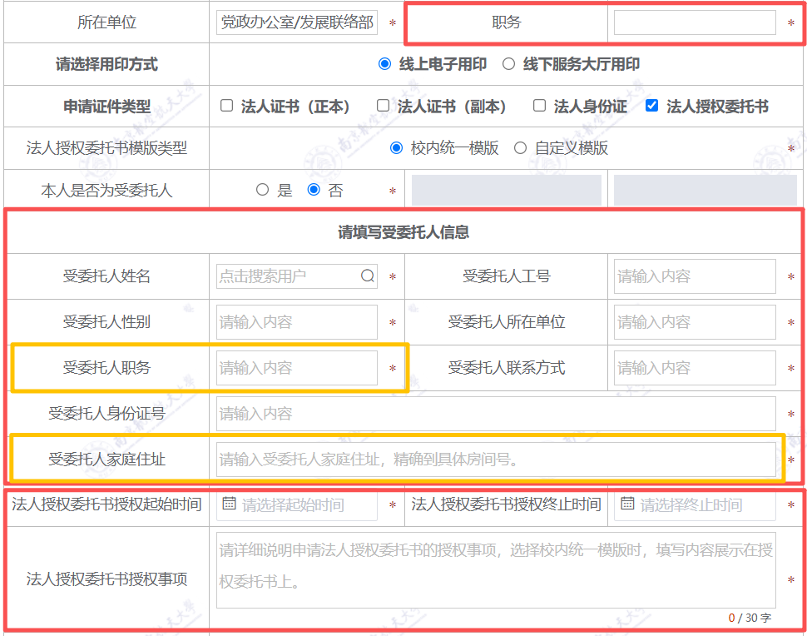
2.自定义模板：
申请人需上传自行准备的电子版授权委托书（Word或PDF格式），文件内容应清晰、完整，具备合法性和有效性。
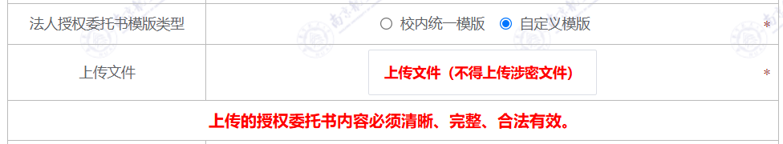
（六）关联科研审核（如适用）
申请人选择本次授权是否与科研相关：若与科研相关，申请经所在单位领导审核后，将自动流转至科学技术研究院进行会签；若不相关， 申请将直接流转至党政办公室审核。
注意：
1.受委托人仅限学校在职教职工，不得为学生、离退休人员、校外人员等；授权期限最长不超过一年。
2.若申请材料涉及敏感信息，不适合通过网络提交，应选择线下办理。
3.如涉及科研合同签订，除学院院长、分管科研的副院长外，原则上其他人员不得接受授权。
（七）提交申请
完成所有表单内容填写并确认无误后，点击页面右上角的“正式提交”按钮，在弹出的窗口中选择所在单位需要进行审核的领导。

三、下载与使用文件
（一）流程完成通知
申请流程全部审核完毕并生成电子文件后，将通过微信端的智慧门户收到消息通知。
（二）文件下载途径
1.直接点击微信消息通知中的相关链接。
2.登录网上办事大厅（ehall3.nuaa.edu.cn），在“我的任务”－“已完结”任务中进行查看。
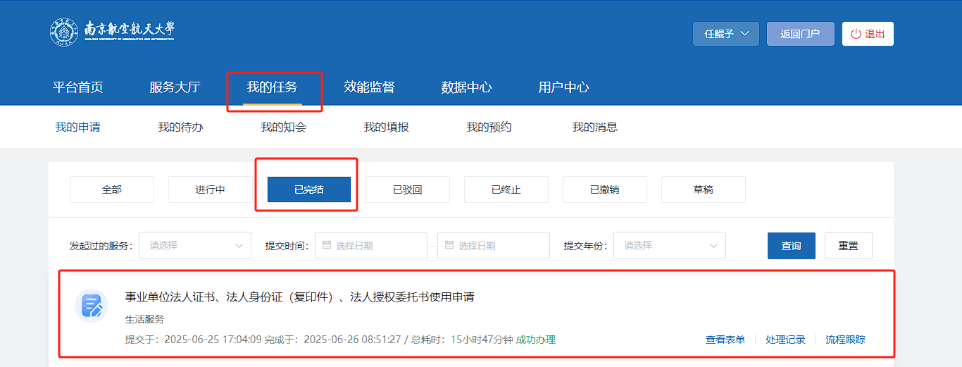
（三）下载电子文件
在申请单页面的 “生成文件” 区域，点击下载按钮，即可获取最终PDF电子文件。
